Sesong åpning på Geilo
Simostranda IL hadde flere deltagere til start med gode resultater, dette blir en BRA sesong.
Lørdag 26.11.2022 Sprint
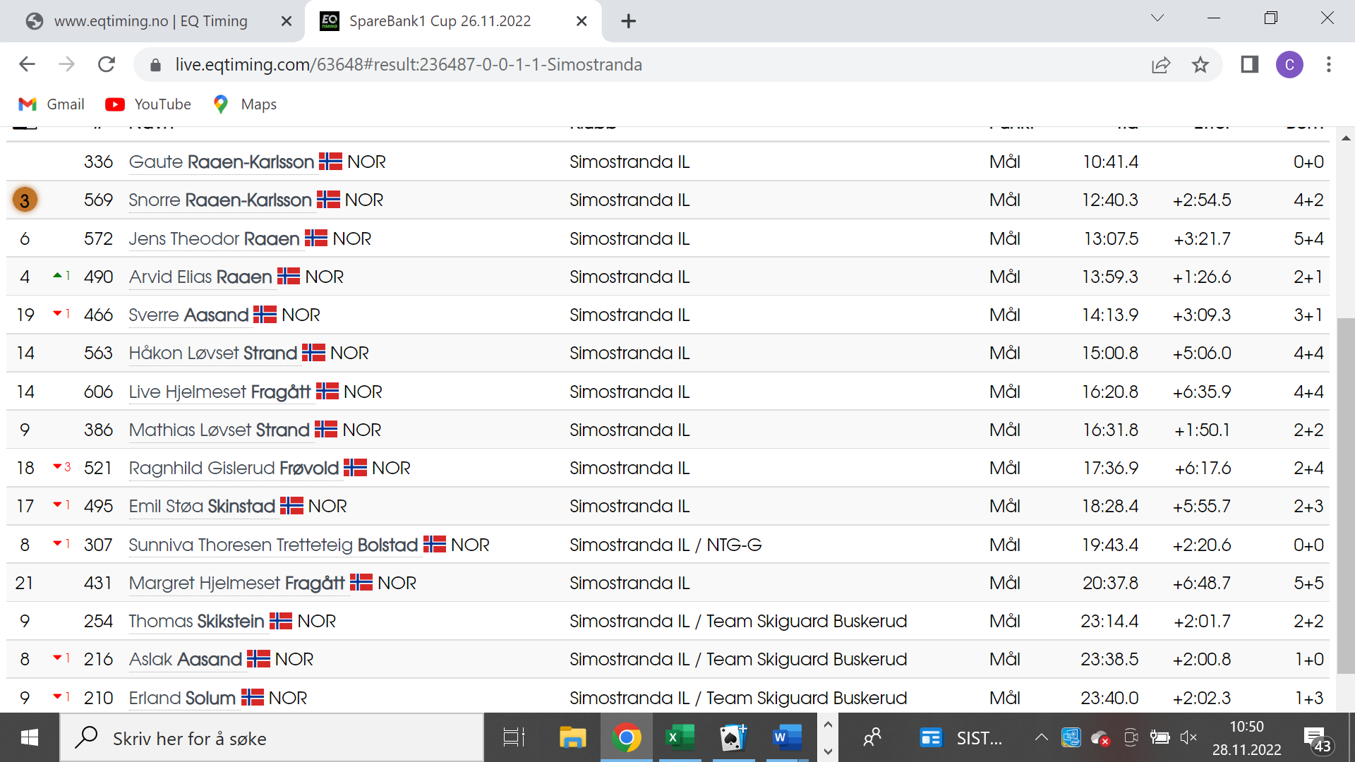

Søndag 27.11.22 Felles start
